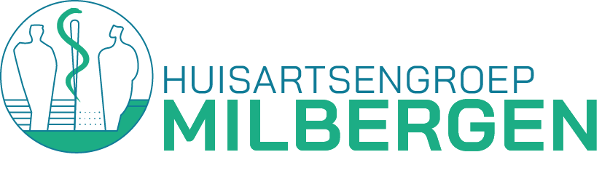

Naam en voorletters:
Roepnaam:
Geboortedatum:
Geboorteplaats en geboorteland:
Geslacht:
Beroep:
BSN nummer:
Burgerlijke staat:

Adres:
Postcode:
Woonplaats:

Vaste telefoon:
Mobiele telefoon:
Emailadres:

Zorgverzekeraar:
Polisnummer:
Huisarts van voorkeur*:
Per welke datum wilt u worden ingeschreven:

Schrijft u zich in op een adres waar al een of meerdere patiënten van Huisartsengroep Milbergen wonen? Zo ja, wie is/zijn dat:

Na(a)m(en):
Geboortedatum(s):
* Als u zich inschrijft op een adres waar al een of meerdere patiënten van Huisartsengroep Milbergen wonen, wordt u automatisch bij zijn/haar/hun huisarts ingeschreven.
Indien gewenst is het mogelijk een kennismakingsgesprek met uw huisarts van voorkeur te plannen. U kunt hiervoor bellen met onze afsprakenlijn: 024-6632111.

Om u goede en passende zorg te leveren zijn wij graag goed op de hoogte van uw voorgeschiedenis. Daarom is het belangrijk dat wij uw medisch dossier van uw vorige huisarts ontvangen.

Van welke apotheek wenst u gebruik te maken:
- Apotheek Pegasus
- Apotheek De Duffelt
- Overig, namelijk: ___________________________________________________

Gegevens vorige huisarts
Naam:
Adres:
Postcode:
Woonplaats:

Door te ondertekenen geeft u ons toestemming uw medisch dossier op te vragen bij uw vorige huisarts.

Plaats:
Datum:
Naam:

Handtekening:

Dit volledig ingevulde formulier kunt u afgeven op één van de praktijklocaties in Beek, Ooij, Leuth of Millingen aan de Rijn. Wij verzoek u een geldig Paspoort, identiteitsbewijs of rijbewijs mee te brengen.

U ontvangt vervolgens zo spoedig mogelijk (doorgaans binnen een week) van een bevestiging uw inschrijving.

Zorgaanbieders zoals de apotheek of huisartsenpost, hebben soms jouw medische gegevens nodig van onze praktijk. Zij kunnen jou dan beter helpen. Wij mogen jouw gegevens alleen elektronisch uitwisselen met een andere zorgaanbieder als jij dat goedvindt. Ga naar MijnMitz.nl voor het verlenen van toestemming. Op deze website staat uitgelegd hoe Mitz werkt. Je kunt inloggen met DigiD en direct je keuzes maken voor al je zorgaanbieders. Deze worden veilig opgeslagen. Alleen jouw keuzes staan in Mitz, jouw medische gegevens niet.

